“三个聚焦”扎实开展法治建设督察

为深入学习贯彻党的二十大精神和习近平法治思想，充分发挥法治督察工作对法治政府建设与责任落实的督促推动作用。县委依法治县办按照《鲁山县2023年度法治督察工作计划》相关要求，准确把握法治督察工作重点，成立了法治督察组，科学谋划、认真部署、扎实开展督察工作，不断推动省级法治政府建设示范创建工作纵深发展。
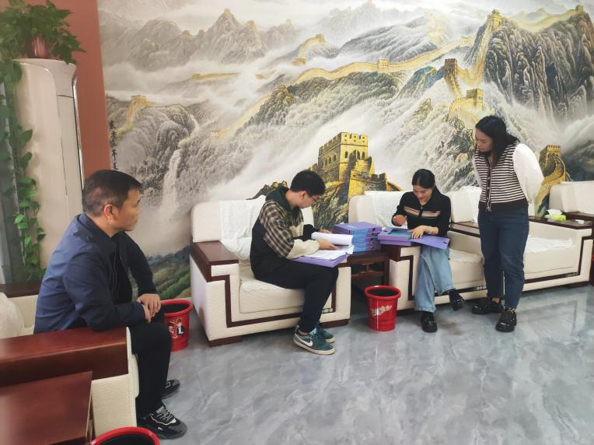
聚焦精准施策，谋定重点推落实。紧紧围绕制定的督察工作计划、县委县政府年度重点工作及鲁山县2023年度法治政府建设工作要点，结合我县争创“省级法治政府建设示范县”的实际，认真谋划法治督察工作计划，实现专项督察和全面督察相结合、县直部门和各乡镇（街道）督察全覆盖。今年，我县率先开展法治鲁山建设“两规划两实施方案”中期评估和实地督察，召开协调推进会、成立领导小组和工作专班，选取业务骨干组成指导组和实地督察组，对法治鲁山建设进行分类指导、系统督察、梯次推进，确保法治鲁山建设各项任务落实落细。
聚焦问题导向，丰富督察方式。在被督察单位提交自查报告这个规定动作的基础上，用好下沉调研、一对一谈话、随机抽查等实地督察方式。自10月上旬，法治建设督察组已对县政府办、县交通运输局、县司法局、张良镇政府等单位开展督察工作，重点查阅了法治政府建设示范创建材料、“两规划两实施方案”中期评估配套材料，做到专班人员必谈、关键资料必查、固定场所必看。同时，对相关单位一对一、点对点包联指导，督促整改问题、助推亮点打造，做到“条块”统筹，一体推进。
聚焦关键环节，靶向施策助提升。开展实地督察是有效发现问题，推动破解问题，促进长远发展的有效方式。县委依法治县办将坚持问题导向、真督实察、以督促干、注重实效、问责建议，督促整改落实，推进法治建设。接下来，督察组将持续开展督察工作，敦促各单位高度重视，以本次法治建设督察为抓手，鼓足干劲，精准精细精心做好各项工作，不断苦炼内功，进一步提升党政主要负责人履职尽责抓法治工作的能力，促进各单位各系统法治建设制度化、常态化、长效化，推动基层法治建设长远发展。

